下陆区财政局2022年度部门决算

目 录
第一部分 下陆区财政局概况
一、部门主要职责
二、机构设置情况
第二部分 下陆区财政局2022年度部门决算表
一、收入支出决算总表
二、收入决算表
三、支出决算表
四、财政拨款收入支出决算总表
五、一般公共预算财政拨款支出决算表
六、一般公共预算财政拨款基本支出决算明细表
七、财政拨款“三公”经费支出决算表
八、政府性基金预算财政拨款收入支出决算表
九、国有资本经营预算财政拨款支出决算表
第三部分 下陆区财政局2022年度部门决算情况说明
一、收入支出决算总体情况说明
二、收入决算情况说明
三、支出决算情况说明
四、财政拨款收入支出决算总体情况说明
五、一般公共预算财政拨款支出决算情况说明
六、一般公共预算财政拨款基本支出决算情况说明
七、财政拨款“三公”经费支出决算情况说明
八、政府性基金预算财政拨款收入支出决算情况说明
九、国有资本经营预算财政拨款支出决算情况说明
十、机关运行经费支出说明
十一、政府采购支出说明
十二、国有资产占用情况说明
十三、预算绩效情况说明
十四、专项支出、转移支付支出情况说明
第四部分 名词解释

第一部分 下陆区财政局概况
一、部门主要职责
1、拟订和执行全区财政、税收的发展战略、中长期规划及改革方案;参与制定有关综合经济政策;提出运用财税政策实施区级调控和综合平衡社会财力的建议。
2、拟订和执行全区财政、财务、会计管理制度并指导执行。
3、承担区级各项财政收支管理的责任。负责编制年度区级预决算草案并组织执行;受区人民政府委托，向区人民代表大会报告区级预算及其执行情况，向区人大常委会报告区级调整预算和区级决算;组织制定经费开支标准、定额，负责审核批复区直部门(单位)的年度预决算。完善转移支付制度。
4、建立健全财政资金绩效管理政策、制度和实施办法，完善财政资金绩效管理机制和预算绩效评价体系，组织实施财政支出绩效评价，指导区级预算单位开展绩效管理工作，强化预算绩效评价结果运用。
5、负责政府非税收入管理，负责政府性基金管理，按规定管理行政事业性收费;加强财政票据管理。
6、组织制定国库管理制度、国库集中收付制度，按规定开展国库现金管理工作；负责制定并监督执行全区政府采购制度；负责制定全区财政信息化建设管理制度和技术标准，指导全区财政信息化建设工作。
7、负责办理区级财政的经济发展支出、区级政府性投资项目的财政拨款，参与拟订区级建设投资的有关政策，制定基本建设财务制度，负责有关政策性补贴和专项资金财政管理工作。负责管理区级财政的各项支出。
8、参与全区社会保障制度的改革和政策及有关规范性文件的研究制定;分配和管理区级社会保障资金;负责区级社会保障资金财政专户的管理。
9、拟订和执行地方政府债务管理的制度和政策，依法制定地方政府债务管理制度和办法，防范财政风险。负责统一管理政府外债，制定和执行基本管理制度。
10、负责管理全区的会计工作，规范会计行为，执行国家会计法律、法规、会计准则和会计制度；负责辖区内会计代理记帐机构资格认定审批。
11、负责国有资产的清产核资、产权界定、处理产权纠纷、进行产权登记、资产汇总报表等基础性管理工作，建立健全国有资产管理信息系统。
12、会同有关部门研究制订行政事业单位国有资产管理的制度和方法，参与处理重大产权纠纷。
13、完成上级交办的其他任务。
二、机构设置情况
1、机构设置情况：下陆区财政局下设国库集中收付中心1个公益一类事业单位，内设党政办公室、预算国库科、财政监督科、非税收入科、债务管理科、国有资产管理科、会计科等7个科室，与国资局合署办公。
2、人员情况：下陆区财政局核定编制数为 11名，其中行政编制 5 名，事业编制 6名。2022年末14人，其中行编5人、参公事业编1人、区聘2人，政府雇员3人（含三支一扶），局聘3人。退休人员 8人（已全部转入机关事业单位养老保险发放养老金）。
第二部分 2022年度部门决算表
一、收入支出决算总表
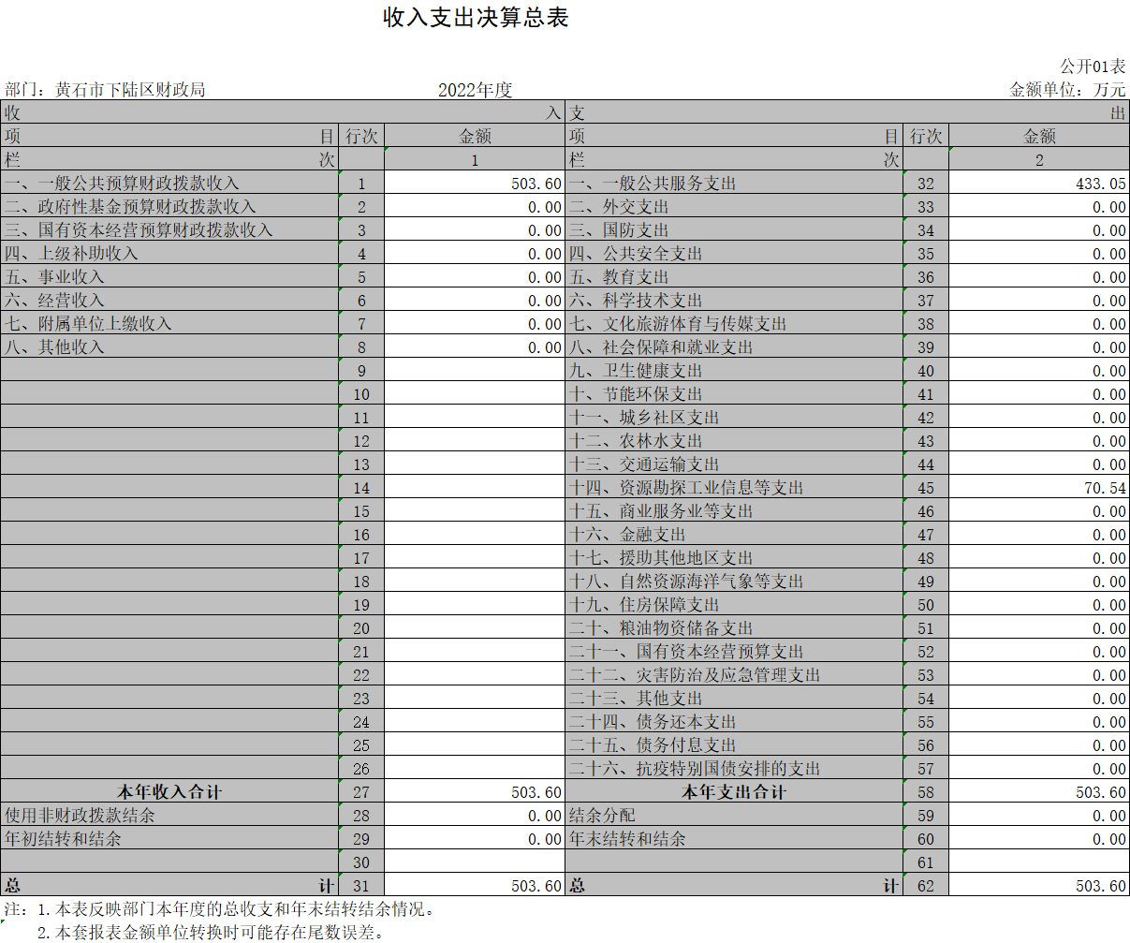
二、收入决算表
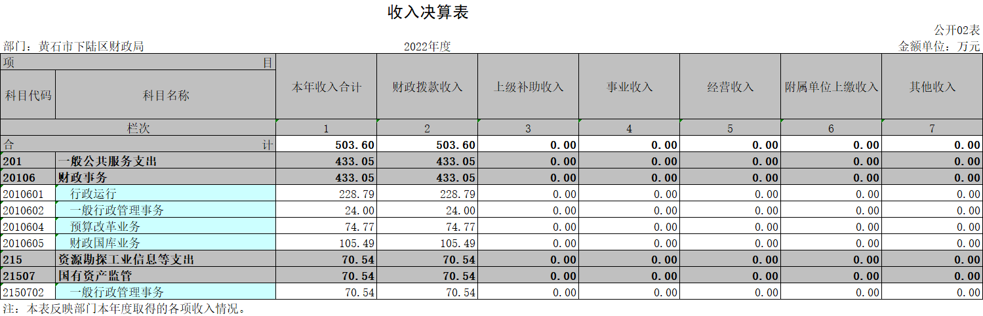
三、支出决算表
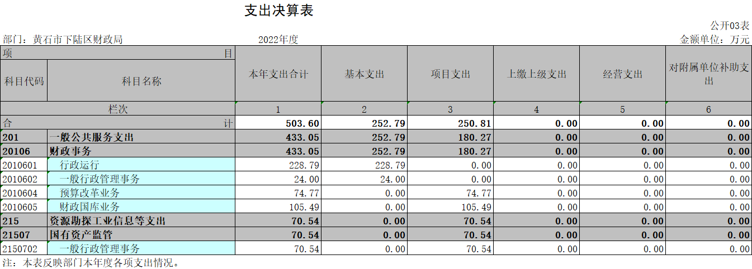
四、财政拨款收入支出决算总表
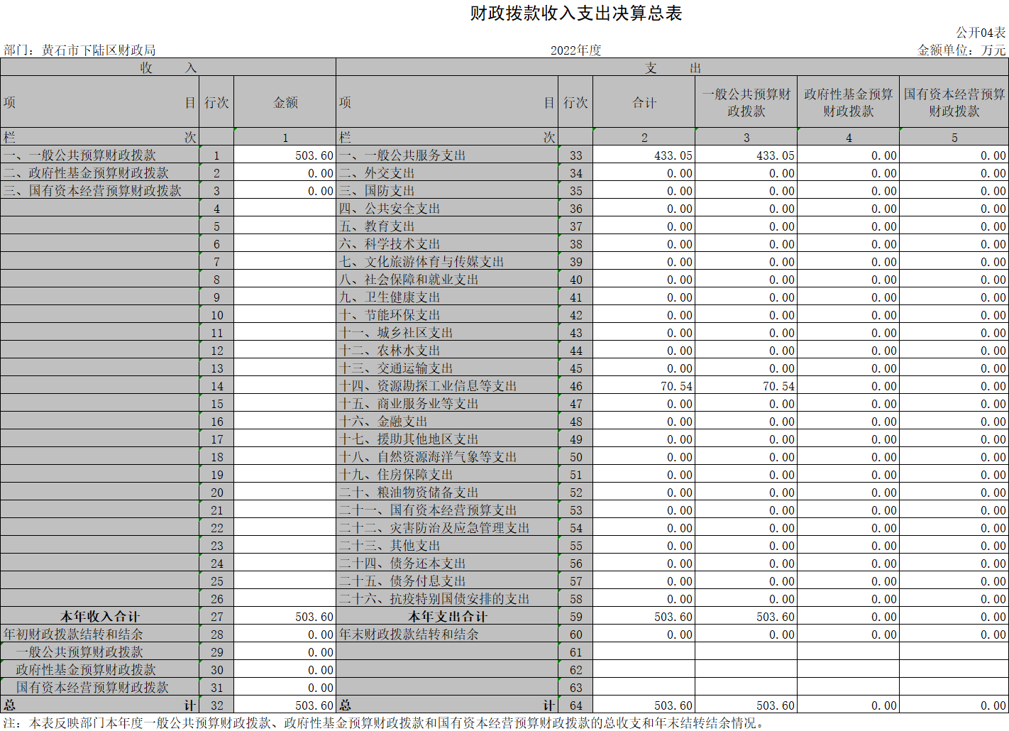
五、一般公共预算财政拨款支出决算表
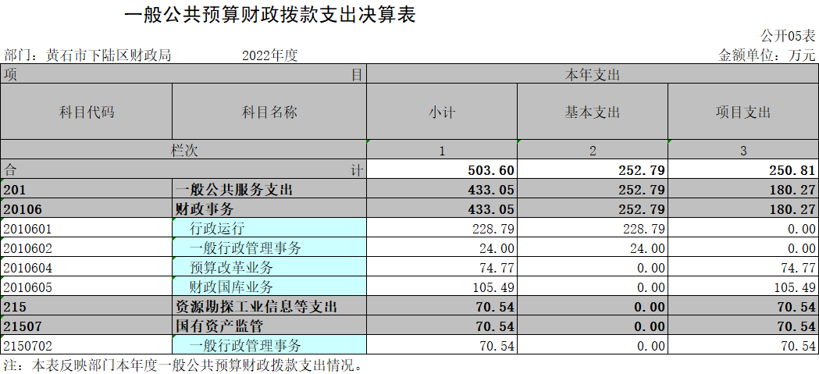
六、一般公共预算财政拨款基本支出决算明细表
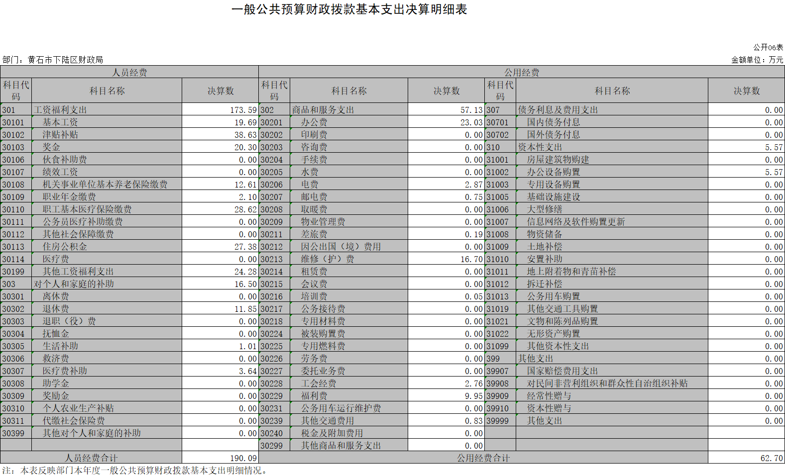
七、一般公共预算财政拨款“三公”经费支出决算表
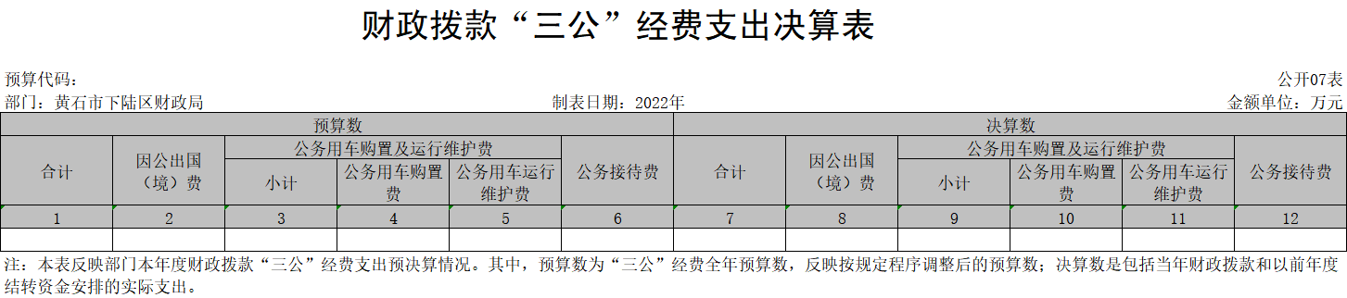
附注：下陆区财政局无“三公”经费支出，本表无数据
八、政府性基金预算财政拨款收入支出决算表
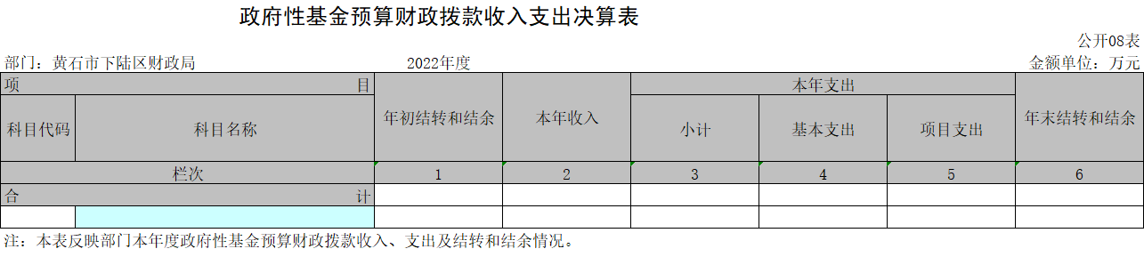
附注：下陆区财政局无政府性基金预算财政拨款收入支出，本表无数据
九、国有资本经营预算财政拨款支出决算表
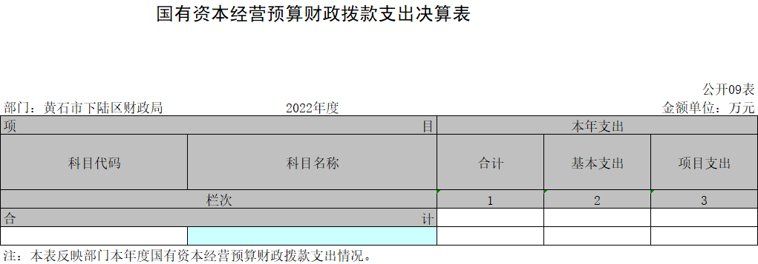
附注：下陆区财政局无国有资本经营预算财政拨款支出，本表无数据
第三部分 2022年度部门决算情况说明
一、收入支出决算总体情况说明
2022年度收、支总计均为 503.6 万元。与2021年度收、支相比，收入增加27.93万元，增长5.9%，主要原因是2022年新增政府重大项目投资评审及预算一体化系统实施相关费用；支出减少7.92万元，下降1.5%，主要原因是2022年国资维修维护费支出减少。
二、收入决算情况说明
2022年度收入合计 503.6 万元，与2021年度相比，收入合计增加 27.93 万元，增长5.9%。其中：财政拨款收入 503.6 万元，占本年收入 100 %。
- 支出决算情况说明
2022年度支出合计 503.6 万元，与2021年度相比，支出合计减少7.92万元，下降1.5%。其中：基本支出 252.79 万元，占本年支出 50.2 %；项目支出250.81万元，占本年支出 49.8 %。
- 财政拨款收入支出决算总体情况说明
2022年度财政拨款收、支总计均为 503.6 万元。与2021年度相比，财政拨款收入增加27.93万元，增长5.9%，主要原因是2022年新增政府重大项目投资评审及预算一体化系统实施相关费用；支出减少7.92万元，下降1.5 %，主要原因是2022年国资维修维护费支出减少。
2022年度财政拨款收入中，一般公共预算财政拨款收入 万元，比2021年度决算数增加 27.93 万元。增加的主要原因是2022年新增政府重大项目投资评审及预算一体化系统实施相关费用
五、一般公共预算财政拨款支出决算情况说明
（一）一般公共预算财政拨款支出决算总体情况。
2022年度一般公共预算财政拨款支出 503.6万元，占本年支出合计的100 %。与2021年度相比，一般公共预算财政拨款支出减少7.92万元，下降1.5%，主要原因是2022年国资维修维护费支出减少。
（二）一般公共预算财政拨款支出决算结构情况。
2022年度一般公共预算财政拨款支出503.6万元，主要用于以下方面：
1.一般公共服务（类）支出433.05万元，占86 %。主要是用于人员经费、公用经费、财政系统及网络运维费、政府重大项目投资评审费等开支。
2.资源勘探工业信息等支出70.54万元，占14%。主要是用于国资管理、清查及维修维护费。
（三）一般公共预算财政拨款支出决算具体情况。
2022年度一般公共预算财政拨款支出年初预算为 666.36万元，支出决算为503.6万元，完成年初预算的 75.6 %。其中：
1.一般公共服务支出(类)财政事务（款）行政运行（项）年初预算为366.36万元，支出决算为228.79万元，完成年初预算的62.45%，支出决算数小于年初预算数的主要原因：国资相关支出列入年初预算，但当年尚未形成支出。
2.一般公共服务支出(类)财政事务（款）一般行政管理事务（项）年初预算为0万元，支出决算为24万元，完成年初预算的0%，支出决算数大于年初预算数的主要原因：新增人大联网监督室及会议室改造费用。
3.一般公共服务支出(类)财政事务（款）预算改革业务（项）年初预算为50万元，支出决算为74.77万元，完成年初预算的149.54%，支出决算数大于年初预算数的主要原因：新增上级转移支付资金，绩效管理费用增加。
4.一般公共服务支出(类)财政事务（款）财政国库业务（项）年初预算为100万元，支出决算为105.49万元，完成年初预算的105.49%，支出决算数大于年初预算数的主要原因：新增上级转移支付资金，预算执行经费增加
5.资源勘探工业信息等支出(类)国有资产监管（款）一般行政管理事务（项）年初预算为150万元，支出决算为70.54万元，完成年初预算的47%，支出决算数小于年初预算数的主要原因：长宇新城沿街门面维修改造项目未实施。
六、一般公共预算财政拨款基本支出决算情况说明
2022年度一般公共预算财政拨款基本支出252.79万元，其中：
人员经费 190.09万元，主要包括：基本工资、津贴补贴、奖金、机关事业单位基本养老保险缴费、职业年金缴费、职工基本医疗保险缴费、住房公积金、其他工资福利支出、退休费、生活补助、医疗费补助。
公用经费 62.7万元，主要包括：办公费、电费、邮电费、差旅费、维修(护)费、培训费、工会经费、福利费、其他交通费用、办公设备购置。
七、一般公共预算财政拨款“三公”经费支出决算情况说明
（一）“三公”经费财政拨款支出决算总体情况说明。
2022年度“三公”经费财政拨款支出预算为0 万元，支出决算为 0 万元，完成预算的 0 %。决算数较上年决算数减少 0.18 万元，减少100%，较上年减少的主要原因是落实中央八项规定和厉行节约要求，减少公务接待费支出。决算数较年初预算数无增减变化，原因是2022年无相关预算支出，严格预算约束。
（二）“三公”经费财政拨款支出决算具体情况说明。
1.因公出国(境)费预算为0万元，支出决算为0 万元，完成预算的0 %。较上年增加0万元，增长0 %。决算数较预算数无增减变化，原因是本年度无此支出。决算数较上年无增减变化，原因是本年度与上年度均无此支出。
全年支出涉及出国（境）团组0个，累计0人次。
2.公务用车购置及运行费预算为0 万元，支出决算为 万元，完成预算的0%；较上年增加0万元，增长0%。决算数较预算数无增减变化，原因是本年度无此支出。决算数较上年无增减变化，原因是本年度与上年度均无此支出。
(1)公务用车购置费支出0万元，本年度购置(更新)公务用车0辆。
(2)公务用车运行费支出0万元，截止2022年12月31日，开支财政拨款的公务用车保有量为0辆。
3.公务接待费预算为0万元，支出决算为0万元，完成预算的0%，较上年减少0.18万元，下降100%。较上年减少的主要原因是落实中央八项规定和厉行节约要求，减少公务接待费支出，决算数较预算数无增减变化，原因是本年度无此支出。其中：
外宾接待支出0万元，2022年共接待来访团组0个，0人次（不包括陪同人员）。
国内公务接待支出0万元。2022年共接待国内来访团组0个，0人次（不包括陪同人员）。
八、政府性基金预算财政拨款收入支出决算情况说明
下陆区财政局当年无政府性基金预算财政拨款收入支出。
九、国有资本经营预算财政拨款支出决算情况说明
下陆区财政局当年无国有资本经营预算财政拨款支出。
十、机关运行经费支出说明
本单位 2022年度机关运行经费支出62.7万元，比年初预算数减少64.05万元，降低50.53%，主要原因是国资相关维修维护费列入年初预算，但当年尚未形成支出。比上年决算数减少66.19万元，降低51.35%，主要是委托业务费减少。
十一、政府采购支出说明
本单位 2022年度政府采购支出总额82.91 万元，其中：政府采购货物支出1.45万元、政府采购工程支出0万元、政府采购服务支出 81.46万元。授予中小企业合同金额82.91万元，占政府采购支出总额的100%，其中：授予小微企业合同金额82.91万元，占授予中小企业合同金额的100%；货物采购授予中小企业合同金额占货物支出金额的100%，工程采购授予中小企业合同金额占工程支出金额的0%，服务采购授予中小企业合同金额占服务支出金额的100%。
十二、国有资产占用情况说明
截至2022年 12月31日，我单位共有车辆0辆，其中，副省级及以上领导干部用车0辆、主要领导干部用车0辆、机要通信用车0辆、应急保障用车0辆、执法执勤用车0辆、特种专业技术用车0辆、其他用车0辆；单位价值 100万元以上设备（不含车辆）0台（套）。
十三、预算绩效情况说明
(一)预算绩效管理工作开展情况。
根据预算绩效管理要求，本部门组织对2022年度一般公共预算项目支出全面开展绩效自评，共涉及项目3个，预算资金合计300万元，其中：政府重大项目投资评审经费50万元，财政系统及网络运维费100万元，国资管理、清查及维修维护费150万元。当年实际支出250.81万元，占一般公共预算项目支出总额的83.6％。
我单位组织开展了部门整体支出绩效评价工作，从评价情况来看，2022年各项目绩效目标基本完成，项目支出绩效自评结果较好，绩效管理水平不断提高，绩效指标体系建设逐渐丰富和完善。
（二）部门决算中项目绩效自评结果。
项目全年预算数为300万元，其中：一般公共预算财政拨款300万元。执行数为250.81万元，完成预算83.6%。主要产出和效益如下：
1.推进政府投资项目财政评审工作，有效发挥财政预算资金最大使用效益。
2.支付票据、软件等相关费用，保障全区财政相关软件的维护运行。
3.保质保量完成本年度资产清查、评估工作，保障下陆区国有资产不流失等。
（三）绩效评价结果应用情况。
今后，我局将加强预算绩效管理，不断完善年初预算编制、预算执行监控、评价结果应用相互融合促进的预算绩效管理体系，将评价结果应用到年初预算编制中，合理编制年初预算，提升预算执行的准确性和预算执行率。

2022年度政府重大项目投资评审经费项目自评表

2022年度财政系统及网络运维费项目自评表

2022年度国资管理、清查及维修维护费项目自评表

十四、专项支出、转移支付支出情况说明
下陆区财政局无财政专项支出、无专项转移支付。
第四部分 名词解释
(一)一般公共预算财政拨款收入：指省级财政一般公共预算当年拨付的资金。
(二)政府性基金预算财政拨款收入：指省级财政政府性基金预算当年拨付的资金。
(三)国有资本经营预算财政拨款收入：指省级财政国有资本经营预算当年拨付的资金。
(四)上级补助收入：指从事业单位主管部门和上级单位取得的非财政补助收入。
(五)事业收入：指事业单位开展专业业务活动及其辅助活动取得的收入。
(六)经营收入：指事业单位在专业业务活动及其辅助活动之外开展非独立核算经营活动取得的收入。
(七)其他收入：指单位取得的除上述“一般公共预算财政拨款收入”、“政府性基金预算财政拨款收入”、“国有资本经营预算财政拨款收入”、“上级补助收入”、“事业收入”、“经营收入”等收入以外的各项收入。
(八)使用非财政拨款结余：指事业单位使用以前年度积累的非财政拨款结余弥补当年收支差额的金额。
(九)年初结转和结余：指单位以前年度尚未完成、结转到本年仍按原规定用途继续使用的资金，或项目已完成等产生的结余资金。
(十)本部门使用的支出功能分类科目(到项级)
1.一般公共服务(类)财政事务(款)行政运行(项)：反映行政单位（包含实行公务员管理的事业单位）的基本支出。
2.一般公共服务支出(类)财政事务（款）一般行政管理事务（项）：反映行政单位（包含实行公务员管理的事业单位）未单独设置项级科目的其他项目支出。
3.一般公共服务支出(类)财政事务（款）预算改革业务（项）：反映财政部门用于预算改革方面的支出。
4.一般公共服务支出(类)财政事务（款）财政国库业务（项）：反映财政部门用于财政国库集中收付业务方面的支出。
5.资源勘探工业信息等支出(类)国有资产监管（款）一般行政管理事务（项）：反映行政单位（包含实行公务员管理的事业单位）未单独设置项级科目的其他项目支出。
(十一)结余分配：指事业单位按照会计制度规定缴纳的企业所得税、提取的专用结余以及转入非财政拨款结余的金额等。
(十二)年末结转和结余：指单位按有关规定结转到下年或以后年度继续使用的资金，或项目已完成等产生的结余资金。
(十三)基本支出：指为保障机构正常运转、完成日常工作任务而发生的人员支出和公用支出。
(十四)项目支出：指在基本支出之外为完成特定行政任务或事业发展目标所发生的支出。
(十五)经营支出：指事业单位在专业活动及辅助活动之外开展非独立核算经营活动发生的支出。
(十六)“三公”经费：纳入省级财政预决算管理的“三公”经费，是指省直部门用财政拨款安排的因公出国(境)费、公务用车购置及运行费和公务接待费。其中，因公出国(境)费反映单位公务出国(境)的国际旅费、国外城市间交通费、住宿费、伙食费、培训费、公杂费等支出；公务用车购置及运行费反映单位公务用车购置支出(含车辆购置税、牌照费)及燃料费、维修费、过桥过路费、保险费、安全奖励费用等支出；公务接待费反映单位按规定开支的各类公务接待(含外宾接待)费用。
(十七)机关运行经费：指为保障行政单位（包括参照公务员法管理的事业单位）运行用于购买货物和服务的各项资金，包括办公费、印刷费、邮电费、差旅费、会议费、福利费、日常维修费、专用材料及一般设备购置费、办公用房水电费、办公用房取暖费、办公用房物业管理费、公务用车运行维护费以及其他费用。

